**Московский государственный технический**

**университет им. Н.Э. Баумана**

Факультет «Информатика и системы управления»

Кафедра ИУ5 «Системы обработки информации и управления»

Отчет по лабораторной работе №3

«Функциональные возможности языка Python»

Выполнил: Ким Алексей Максимович ИУ5-32Б

Дата: 18.10.2021

Москва, 2021 г.

**Постановка задачи:**

Задание лабораторной работы состоит из решения нескольких задач.

Файлы, содержащие решения отдельных задач, должны располагаться в пакете lab_python_fp. Решение каждой задачи должно располагаться в отдельном файле.

При запуске каждого файла выдаются тестовые результаты выполнения соответствующего задания.

**Задача 1 (файл field.py)**

Необходимо реализовать генератор field. Генератор field последовательно выдает значения ключей словаря.

**Задача 2 (файл gen_random.py)**

Необходимо реализовать генератор gen_random(количество, минимум, максимум), который последовательно выдает заданное количество случайных чисел в заданном диапазоне от минимума до максимума, включая границы диапазона

**Задача 3 (файл unique.py)**

1. Необходимо реализовать итератор Unique(данные), который принимает на вход массив или генератор и итерируется по элементам, пропуская дубликаты.
2. Конструктор итератора также принимает на вход именованный bool-параметр ignore_case, в зависимости от значения которого будут считаться одинаковыми строки в разном регистре. По умолчанию этот параметр равен False.
3. При реализации необходимо использовать конструкцию **kwargs.
4. Итератор должен поддерживать работу как со списками, так и с генераторами.
5. Итератор не должен модифицировать возвращаемые значения.

**Задача 4 (файл sort.py)**

Дан массив 1, содержащий положительные и отрицательные числа. Необходимо **одной строкой кода** вывести на экран массив 2, которые содержит значения массива 1, отсортированные по модулю в порядке убывания. Сортировку необходимо осуществлять с помощью функции sorted.

**Задача 5 (файл print_result.py)**

Необходимо реализовать декоратор print_result, который выводит на экран результат выполнения функции.

* Декоратор должен принимать на вход функцию, вызывать её, печатать в консоль имя функции и результат выполнения, после чего возвращать результат выполнения.
* Если функция вернула список (list), то значения элементов списка должны выводиться в столбик.
* Если функция вернула словарь (dict), то ключи и значения должны выводить в столбик через знак равенства.

**Задача 6 (файл cm_timer.py)**

Необходимо написать контекстные менеджеры cm_timer_1 и cm_timer_2, которые считают время работы блока кода и выводят его на экран.

**Задача 7 (файл process_data.py)**

* В предыдущих задачах были написаны все требуемые инструменты для работы с данными. Применим их на реальном примере.
* В файле [data_light.json](https://github.com/ugapanyuk/BKIT_2021/blob/main/notebooks/fp/files/data_light.json) содержится фрагмент списка вакансий.
* Структура данных представляет собой список словарей с множеством полей: название работы, место, уровень зарплаты и т.д.
* Необходимо реализовать 4 функции - f1, f2, f3, f4. Каждая функция вызывается, принимая на вход результат работы предыдущей. За счет декоратора @print_result печатается результат, а контекстный менеджер cm_timer_1 выводит время работы цепочки функций.
* Предполагается, что функции f1, f2, f3 будут реализованы в одну строку. В реализации функции f4 может быть до 3 строк.
* Функция f1 должна вывести отсортированный список профессий без повторений (строки в разном регистре считать равными). Сортировка должна игнорировать регистр. Используйте наработки из предыдущих задач.
* Функция f2 должна фильтровать входной массив и возвращать только те элементы, которые начинаются со слова “программист”. Для фильтрации используйте функцию filter.
* Функция f3 должна модифицировать каждый элемент массива, добавив строку “с опытом Python” (все программисты должны быть знакомы с Python). Пример: Программист C# с опытом Python. Для модификации используйте функцию map.
* Функция f4 должна сгенерировать для каждой специальности зарплату от 100 000 до 200 000 рублей и присоединить её к названию специальности. Пример: Программист C# с опытом Python, зарплата 137287 руб. Используйте zip для обработки пары специальность — зарплата.

**Текст программы:**

Field.py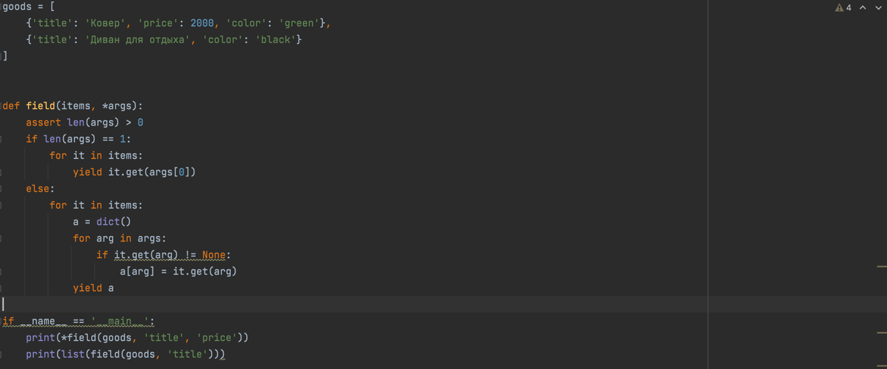

Gen_random.py

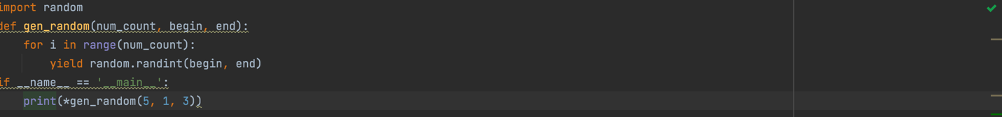

Unique.py

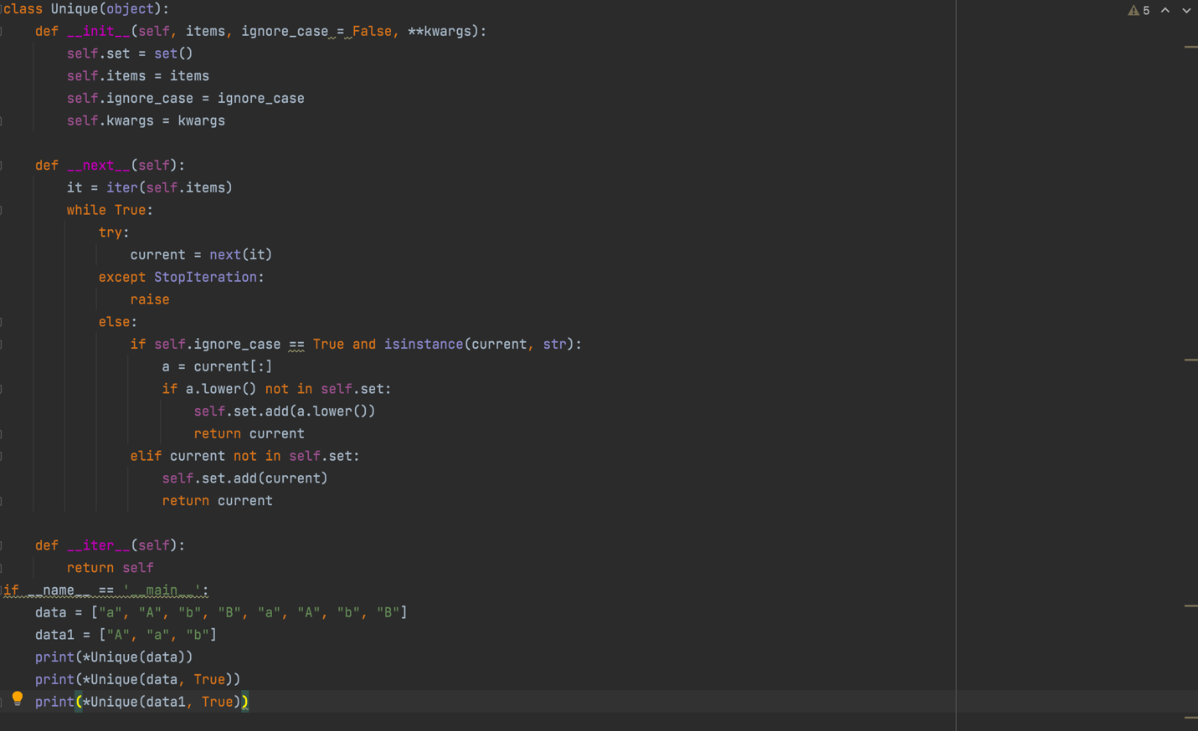

Sort.py

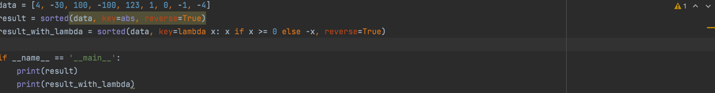

Print_result.py

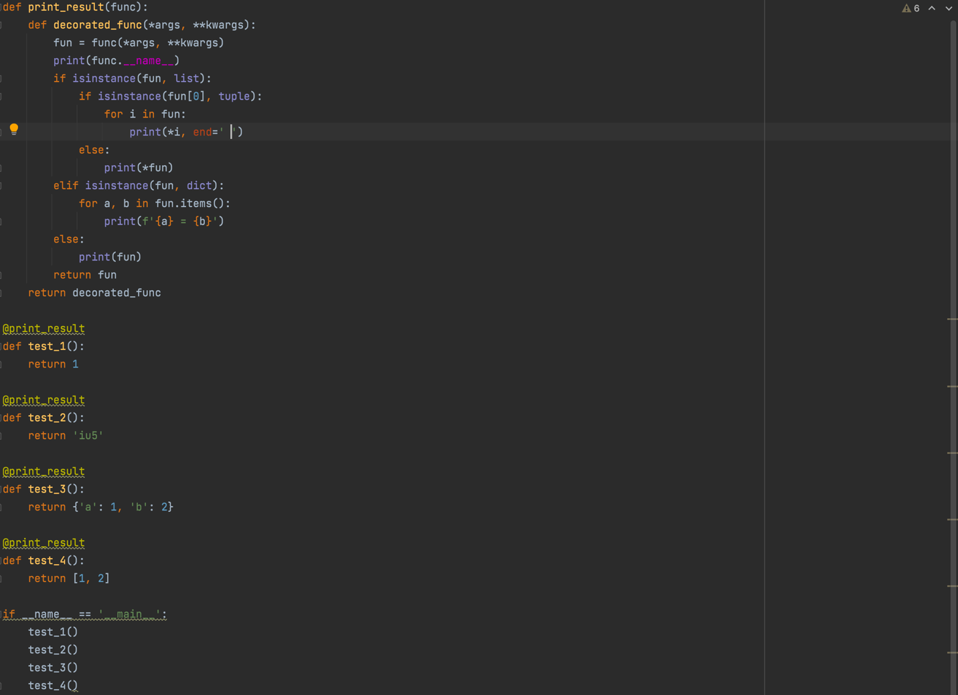

Cm_timer.py

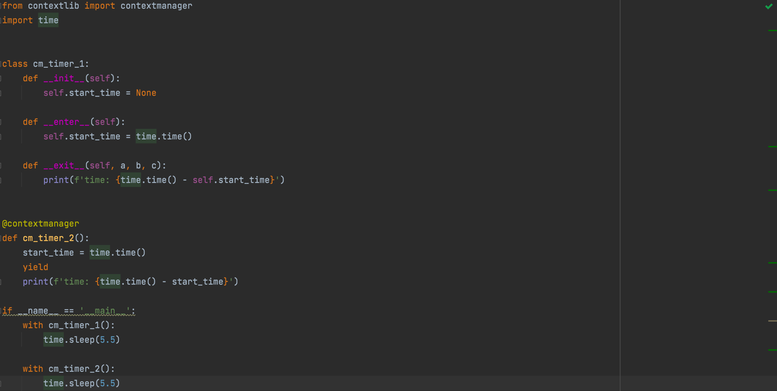

Process_data.py

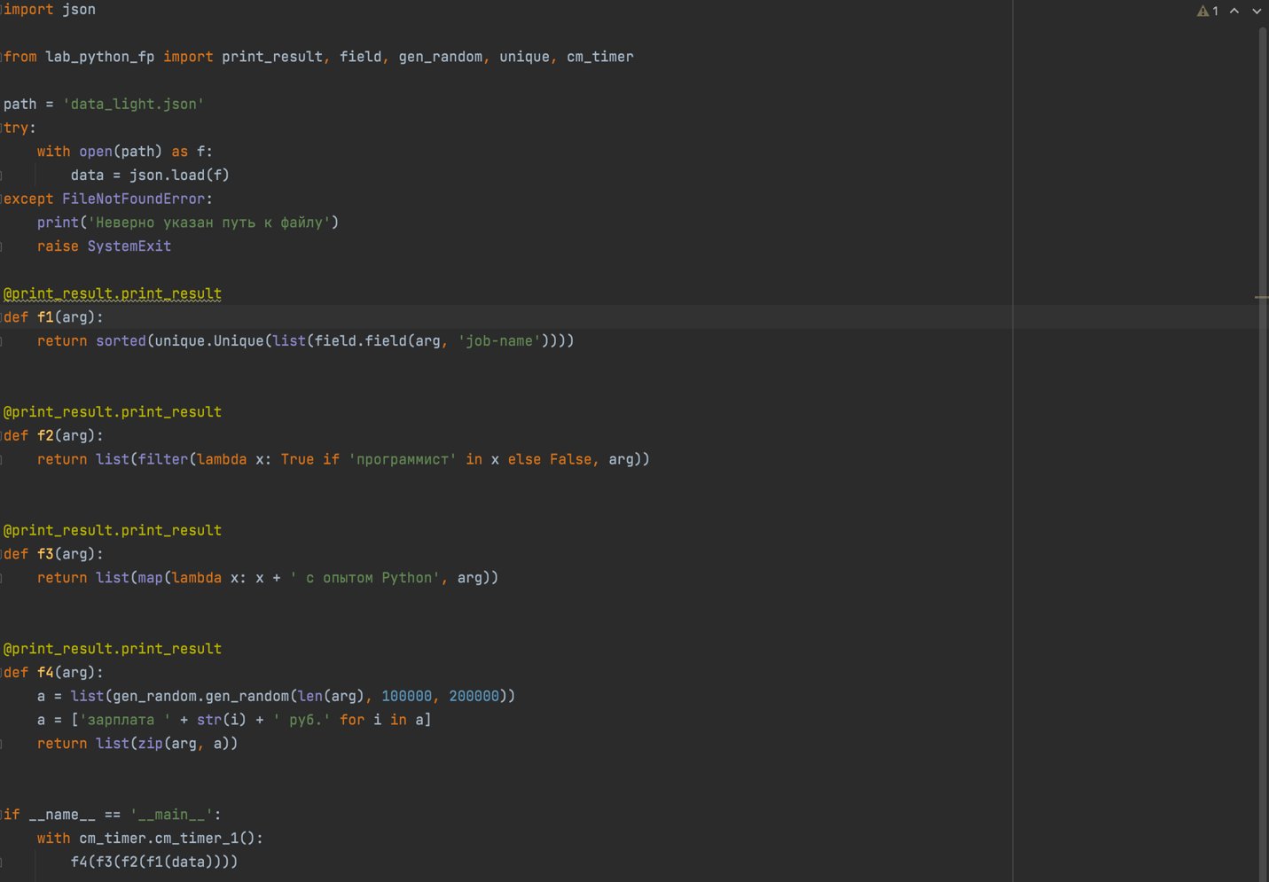

**Результат выполнения программы process_data.py:**

